Государственное автономное профессиональное образовательное учреждение Чувашской Республики
«Чебоксарский экономико-технологический колледж» Министерства образования и молодежной политики Чувашской Республики

МЕТОДИЧЕСКИЕ УКАЗАНИЯ ДЛЯ ЛАБОРАТОРНЫХ ЗАНЯТИЙ
УПБУ. 05 ХИМИЯ
специальностей
среднего профессионального образования
20.02.04 Пожарная безопасность

Разработчик:
Иванова Н.Н., преподаватель

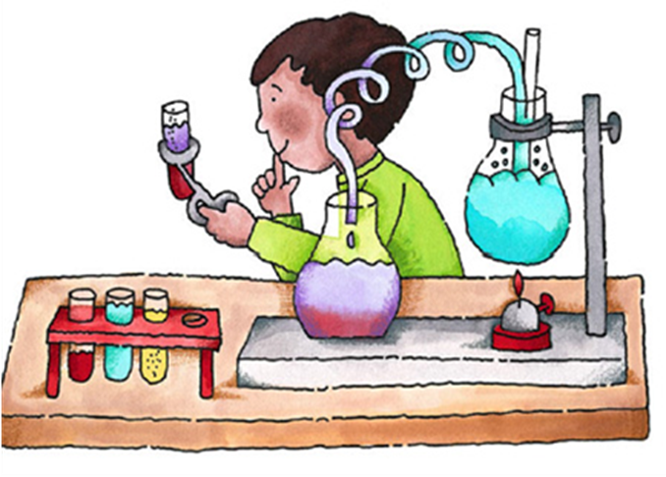

Чебоксары 2022 г

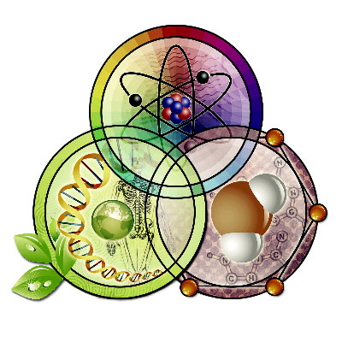

Химия: Методические указания для проведения лабораторных занятий.
В лабораторном практикуме приведены описания методик выполнения лабораторных работ по неорганической и органической химии, а также контрольные вопросы по каждой теме для активации самостоятельной работы и более глубокого усвоения учебного материала, задания для практических занятий.
Целью методических указаний для проведения лабораторных занятий является оказание помощи студентам в изучении основных классов неорганических и органических соединений и овладении экспериментальными навыками при работе с неорганическими и органическими веществами.
Методические указания для проведения лабораторных занятий предназначены для студентов 1 курса специальностей СПО технического профиля Чебоксарского экономико-технологического колледжа. Они могут быть использованы также студентами других средних профессиональных образовательных организаций

ПОЯСНИТЕЛЬНАЯ ЗАПИСКА

Настоящий лабораторный практикум предназначен для использования студентами средних специальных учебных заведений по специальностям: 20.02.04 Пожарная безопасность при домашней подготовке к выполнению лабораторно-практических работ и в процессе выполнения их в лаборатории по курсу " Химия".
Лабораторные работы помогают усвоить теоретические положения органической и неорганической химии, знакомят со свойствами важнейших неорганических и органических веществ, имеющих практическое значение в пищевой промышленности, прививают практические навыки в проведении простейших химических исследований, выполняемых в производственных условиях или заводских лабораториях.
Лабораторно-практические работы по предмету должны быть проведены после изучения соответствующих тем. Это способствует лучшему усвоению теоретического материала и дает возможность студентам ознакомиться с необходимыми приборами, методикой проведения лабораторных работ и самостоятельно выполнять необходимые расчеты.
При выполнении лабораторных работ рекомендуется использовать микрометод. Его преимущества заключаются в том, что реакции выполняются с минимальными количествами веществ (0,1 - 10 мг). Работа с малыми количествами реактивов позволяет правильно установить оптимальные количественные соотношения между реагентами, а сами опыты проводятся более точно, поскольку дозировка по каплям не вызывает затруднений даже у начинающих химиков. При работе по микрометоду, существенно повышается безопасность занятий.
Прежде чем приступить к выполнению лабораторной работы, следует повторить соответствующие разделы учебника, ознакомиться с описанием работ и мерами предосторожности, проверить, все ли необходимые приборы и реактивы имеются, собрать и испытать прибор. После этого студент проделывает опыт.
Во время проведения опытов необходимо внимательно наблюдать за всеми изменениями, происходящими в результате реакции (выделение или поглощение тепла, выпадение осадка, выделение газов и др.). Результаты наблюдений заносить в тетрадь. При этом в специальной тетради - лабораторном журнале ведутся записи. В них должны быть приведены: дата, наименование темы, название опыта, краткие условия его проведения, все наблюдаемые явления и изменения, уравнения протекавших реакций и выводы. Особое внимание следует обратить на запись наблюдений в ходе выполнения опытов, отмечать изменения окраски, выпадение или растворение осадков, появление характерного запаха, выделение газов и т.д., а также на составление выводов.
Выводы - это самостоятельное обобщение результатов опыта, изложенное предпочтительно в виде одного-двух предложений. Правильно сделанные выводы свидетельствуют об усвоении теоретического материала по данной теме. Наблюдения и выводы оформляется после проведения опытов в лаборатории, а все остальные записи делаются предварительно при подготовке к лабораторным занятиям.
По окончании всей работы возвращают преподавателю или лаборанту полученные у них реактивы, материалы и оборудование, тщательно моют пробирки, предметные стекла и другие использованные предметы, убирают свое рабочее место.
К выполнению лабораторных работ студенты допускаются только после проведения инструктажа по технике безопасности.
Цель данных методических рекомендаций – оказать помощь студентам в выполнении практических работ по химии. Ознакомившись с их содержанием, студенты смогут получить информацию о перечне практических работ, правилах их выполнения и оформления, критериях оценки. В описании каждой работы содержится теоретическая часть, которая поможет студентам вспомнить учебный материал, необходимый для выполнения работы. В конце практических работ предлагаются вопросы для самопроверки, что позволяет закрепить полученные практические знания и умения. Методические рекомендации предлагают единый образец оформления отчета (Приложение А), что является целесообразным для оценки результатов выполнения работы.
В конце рекомендаций указан список литературы, необходимый для выполнения практических работ. Критерии оценивания практических работ:
Оценка «5» ставится в том случае, если студент:
а) выполнил работу в полном объеме с соблюдением необходимой последовательности и правил по технике безопасности;
б) в представленном отчете правильно и аккуратно выполнил все задания;
в) написал химические реакции, расставил коэффициенты, указал наблюдения и сделал необходимые выводы.
Оценка «4» ставится в том случае, если выполнены требования к оценке «5», но:
а) написаны уравнения протекающей реакции, но не расставлены коэффициенты;
б) не указаны признаки протекающих реакций.
в) не сделан вывод по результатам работы.
Оценка «3» ставится, если в работе:
а) указан порядок действий, но нет уравнений протекающих реакций;
б) работа выполнена не полностью, однако объем выполненной части таков, что позволяет оценить базовый уровень усвоения знаний;
в) работа оформлена не по предложенному образцу.
Оценка «2» ставится в том случае, если:
а) работа выполнена не полностью, и объем выполненной части не позволяет оценить уровень усвоения знаний и умений;
б) в ходе работы и в отчете обнаружились в совокупности все недостатки, отмеченные в требованиях к оценке «3»;
в) при выполнении работы не соблюдались правила по технике безопасности.
1. Правила выполнения и оформления практических работ
1. Студент должен выполнить практическую работу в соответствии с полученным заданием.
2. Каждый студент после выполнения работы должен представить отчет о проделанной работе.
3. Отчет о проделанной работе следует выполнять в тетрадях для практических работ.
4. Отчет о проделанной работе должен быть оформлен в соответствии с требованиями к оформлению практических работ. (Приложение А)
5. Если студент не выполнил практическую работу или часть работы, то он может выполнить работу во внеурочное время, согласовав с преподавателем.
6. Оценку по практической работе студент получает, с учетом срока выполнения работы, если:
- работа выполнена правильно и в полном объеме;
- студент может пояснить выполнение любого этапа работы;
- отчет выполнен в соответствии с требованиями к выполнению работы.

7. Студент при выполнении работы должен соблюдать правила по технике безопасности в кабинете (Приложение Б) и требования по безопасности в аварийных ситуациях (Приложение В).

ПЕРЕЧЕНЬ ЛАБОРАТОРНЫХ ЗАНЯТИЙ

Название лабораторно – практических работ | Трудоемкость, ч
Лабораторное занятие № 1. Строение атома. Составление электронных формул атомов химических элементов. | 2
Лабораторное занятие №2. Теория электролитической диссоциации. Случаи протекания реакций ионного обмена. | 2
Лабораторное занятие № 3. Классы неорганических соединений. Исследование свойств классов неорганических соединений. | 2
Лабораторное занятие № 4. Окислительно-восстановительные реакции. Составление уравнений окислительно-восстановительных реакций методом электронного баланса. | 2
Лабораторное занятие № 5. Металлы. Свойства металлов. | 2
Лабораторное занятие № 6. Неметаллы. Свойства неметаллов. | 2
Лабораторное занятие № 7. Углеводороды. Получение этилена и изучение его свойств. | 2
Лабораторное занятие № 8. Углеводороды. Получение ацетилена и изучение его свойств. | 2
Лабораторное занятие № 9. Изучение свойств спиртов и фенола. | 2
Лабораторное занятие № 10. Альдегиды. Получение этаналя и изучение его свойств. | 2
Лабораторное занятие № 11. Карбоновые кислоты. Получение уксусной кислоты и изучение ее свойств. | 2
Лабораторное занятие № 12. Получение сложного эфира и изучение его свойств. Свойства жиров. | 2
Лабораторное занятие № 13. Углеводы. Свойства углеводов. | 2
Лабораторное занятие №14. Белки. Свойства белков. | 2
Лабораторное занятие № 15. Высокомолекулярные соединения (ВМС): полимеры. Распознавание пластмасс и волокон. | 2
Лабораторное занятие № 16. Генетическая взаимосвязь между классами органических соединений. Решение экспериментальных задач на идентификацию органических соединений. | 2
Всего | 32

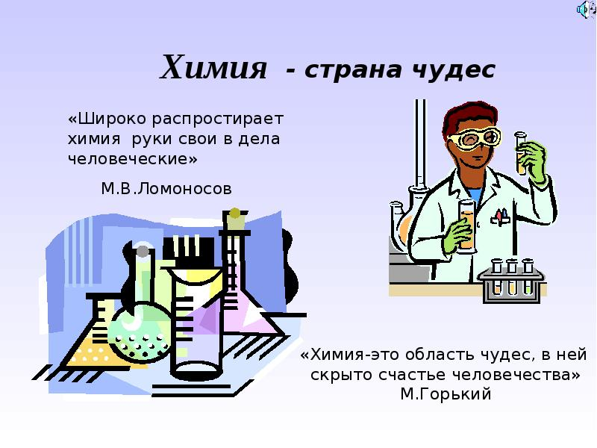
ПРАВИЛА БЕЗОПАСНОСТИ ПРИ РАБОТЕ В ХИМИЧЕСКОЙ ЛАБОРАТОРИИ.

Перед началом работы в лаборатории органической химии необходимо изучить инструкции по технике безопасности, ознакомится с имеющимися средствами оказания первой медицинской помощи при несчастных случаях и пожаре, а также с правилами пользования с ними. Каждый студент должен пройти инструктаж, сдать зачет и расписаться в журнале инструктажа по технике безопасности. Чтобы предотвратить несчастные случаи, необходимо соблюдать следующие элементарные правила безопасности.
В процессе работы следует соблюдать чистоту, аккуратность. Быть внимательным и осторожным, держать все соединения и растворители подальше от глаз, рта, кожи одежды, избегать вдыхания паров и пыли, и никогда ничего не пробовать на вкус. В лаборатории необходимо находится в застегнутом халате. Запрещается держать на столах сумки и другие посторонние предметы, вешать в лаборатории верхнюю одежду и оставлять обувь.
I. Работающие в химической лаборатории должны помнить, что они имеют дело с сильно действующими реактивами (концентрированными кислотами. щелочами и др.). которые портят одежду, а попав на кожу или в глаза, могут вызвать ожоги и другие тяжелые повреждения. Поэтому необходимо избегать резких движений и быстрого передвижения по лаборатории.
2. Отмеривать концентрированные кислоты и щелочи следует только капельными пипетками или мерными цилиндрами.
3. Склянку с реактивом надо держать в руке за корпус, а не за горлышко, так как горлышко может оторваться, а корпус склянки упасть на стол, разбиться; брызги реактива могут вызвать порчу костюма или тяжелые ожоги рук или лица.
4. Склянки с реактивами следует держать не на уровне глаз, а несколько ниже.
5. При нагревании пробирки с содержимым на голом огне ее нужно направлять отверстием в сторону от себя и от соседей и держать в наклонном положении. Рекомендуется содержимое пробирки периодически стряхивать, производить нагревание на небольшом пламени горелки.
6. Нагревание нерастворимых в воде веществ (масло, нафталин и др.) следует производить только в сухих пробирках.
7. Нагревать жидкость на асбестовой сетке можно только в круглодонных колбах, так как при нагревании плоскодонной колбы может возникнуть трещина вокруг дна.
8. Работу с летучими веществами (например, с концентрированной соляной кислотой, бромом и т.д.) проводить только в вытяжном шкафу.
9. Сплавление органических веществ с металлическим натрием, а также сжигание (минерализацию) органических веществ производить только в вытяжном шкафу. Пробирки со сплавом или минерализованным органическим веществом должны остыть и лишь после этого их вынимают из вытяжного шкафа.
10. Особую осторожность следует соблюдать при работе с металлическим натрием, который как известно, воспламеняется при соприкосновении с водой. Поэтому необходимо строго следить за тем, чтобы пробирка, в которую помещают металлический натрий, была сухой. Чтобы связать избыток натрия, оставшийся после реакции, в пробирку добавляют несколько капель спирта.
11. Легковоспламеняющиеся жидкости (спирт, эфир, бензин и др.) можно нагревать только на вполне исправных электрических водяных банях, причем лучше всего нагреть сначала баню, затем выключить электрический нагреватель и лишь потом поместить в баню подлежащее нагреванию горючее вещество. Совершенно недопустимо нагревать эти вещества на газовой горелке, спиртовке или на электрической плитке с открытой спиралью.
12. Необходимо помнить, воспламеняться могут не только горючие вещества, но и их пары. Когда проводятся опыты с летучими веществами, категорически запрещается зажигать в лаборатории горелки, включать электрические приборы с открытой спиралью или искрящими контактами. Запрещается также зажигать спички.
13. Во избежание несчастных случаев необходимо также точно соблюдать правила пользования приборами. Особенно важно соблюдать правила безопасности при работе с центрифугой, приступайте к работе с ней после тщательного знакомства с инструкцией по работе с прибором.
Каждый работающий в химической лаборатории должен знать меры первой помощи в несчастных случаях.

МЕРЫ ОКАЗАНИЯ ПЕРВОЙ ПОМОЩИ ПРИ НЕСЧАСТНЫХ СЛУЧАЯХ.
1. При порезах стеклом прежде всего нужно осторожно вынуть пинцетом осколки стекла из ранки, затем смазать ее края спиртовым раствором йода и засыпать всю ранку порошком белого стрептоцида. В случае необходимости на ранку накладывается сухая повязка, наклеивается лейкопластырь. При сильном кровотечении необходимо наложить (выше места повреждения) жгут из резиновой трубки, вызывают скорую помощь.
2. При термических ожогах на пораженное место накладывают вату или марлю, смоченную спиртом, 5%-ным раствором танина в 40%-ном этиловом спирте, 1%-ным раствором перманганата калия или 2%-ным раствором пикриновой кислоты.
3. При ожогах крепкими кислотами надо немедленно промыть обожженное место водой, а затем наложить повязку из ваты или марли, смоченной 2%-ным раствором питьевой соды.
4. При ожогах крепкими щелочами также следует быстро промыть обожженное место водой, затем наложить повязку из ваты или марли, смоченной 2%-ным раствором уксусной кислоты.
5. При попадании кислот или щелочей в глаза тщательно промыть глаза водой, а затем 2%-ным раствором питьевой соды, если в глаза попала кислота, или 2%-ным раствором борной кислоты, если в глаза попала щелочь.
6. При ожогах фенолом быстро растирать побелевший участок глицерином до тех пор, пока не восстановится нормальный цвет кожи. Затем наложить на пораженное место марлю, смоченную глицерином или спиртом.
7. При ожогах бромом смачивать пораженное место 2%-ным раствором питьевой соды до тех пор, пока не исчезнет бурая окраска от брома. Затем наложить повязку, смоченную 5%-ным раствором мочевины.
8. При случайном заглатывании реактивов рекомендуется выпить много воды. Наряду с этим необходимо:
а) при отравлении кислотами выпить один стакан 2%-ного раствора двууглекислой соды и ввести слизистые отвары;
б) при отравлении щелочами выпить один стакан 2%-ной уксусной или лимонной кислоты;
в) при отравлении йодом выпить смесь крахмала с водой и содой, крепкий чай, кофе;
г) при отравлении солями тяжелых металлов ввести сырое яйцо или выпить больше молока.
При тяжелых формах отравления и поражения пострадавшего после оказания первой помощи необходимо доставить в медицинский пункт или в поликлинику.

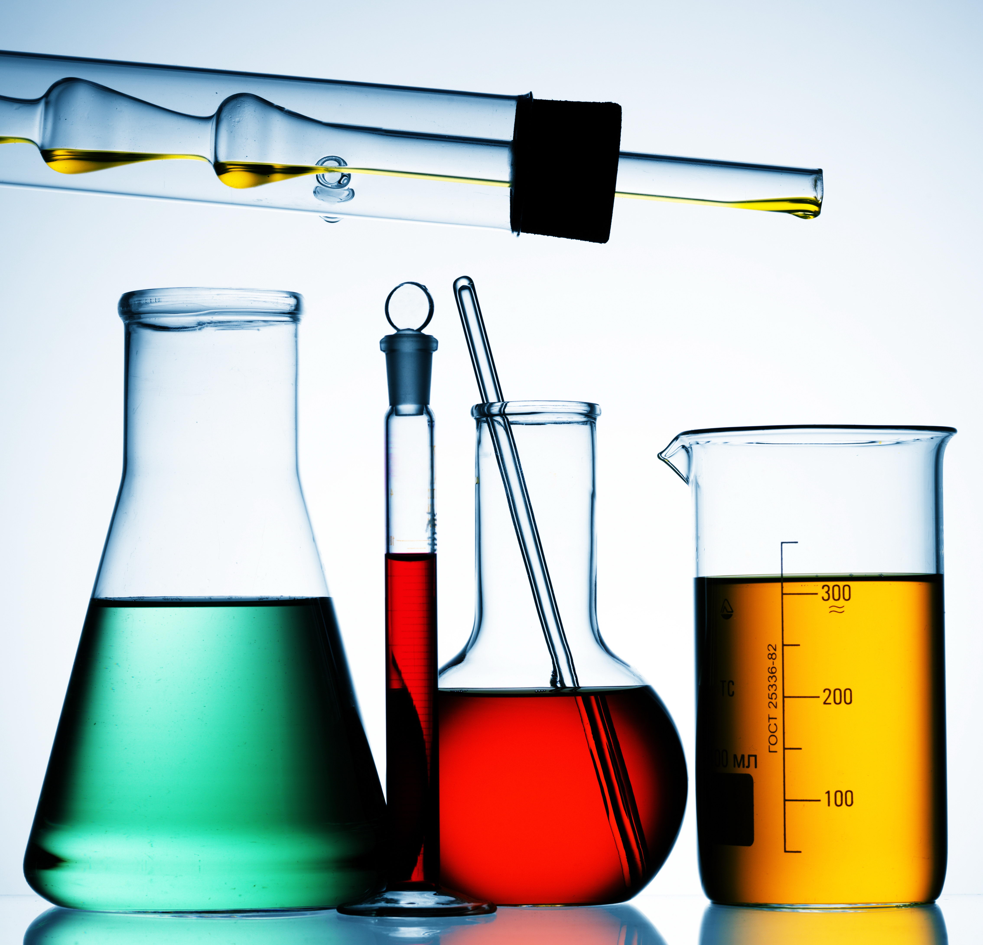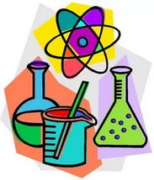

Раздел Общая и неорганическая химия

ЛАБОРАТОРНОЕ ЗАНЯТИЕ № 1.
Тема: СТРОЕНИЕ АТОМА.
РАСЧЕТ ПО ХИМИЧЕСКИМ ФОРМУЛАМ И УРАВНЕНИЯМ. СОСТАВЛЕНИЕ ЭЛЕКТРОННЫХ ФОРМУЛ АТОМОВ ХИМИЧЕСКИХ ЭЛЕМЕНТОВ.

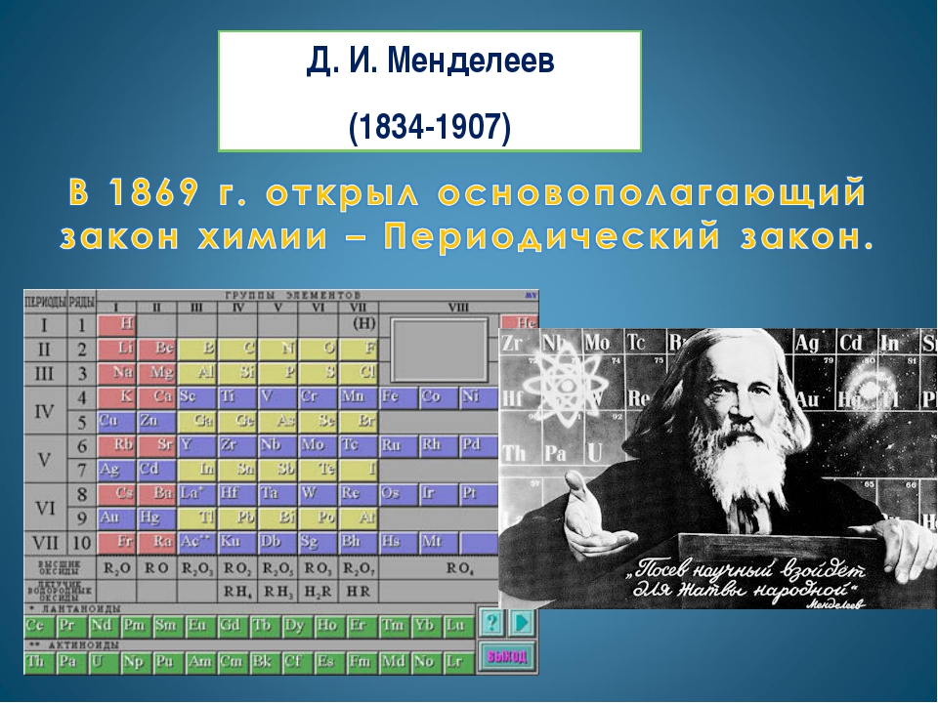

Цель: Закрепить основные химические понятия. Научиться выводить химические формулы, определять валентность по химическим формулам. Решать задачи на расчет по уравнениям реакций. Составлять электронные формулы атомов химических элементов.

- Составление формул по валентности.

Для этого необходимо знать
- химические знаки элементов, входящих в состав вещества;
- валентность элементов;
- уметь находить наименьшее общее кратное для валентностей элементов ;
- определять индексы для атомов элементов (для этого разделить наименьшее общее кратное на валентность каждого элемента) и приписать снизу справа к знаку элемента.

Алгоритм решения задач на расчет по уравнению реакций включает следующие этапы:

1). Написать уравнение реакции и поставить коэффициенты.
2). Написать над уравнением то, что дано в условии задачи – количества веществ, или массы веществ, или объемы газов; при необходимости, если, например, дана не масса вещества, а масса раствора, нужно сделать необходимые вычисления.
3). Написать под уравнением реакции то, что следует из этого уравнения; при этом удобно учитывать то, что дано, и записывать соответственно или количество вещества, или его массу, или объем газа.
4). Если необходимо, предварительно определить, составив необходимую пропорцию, какое вещество взято в избытке, а какое – в недостатке. Расчет ведем по недостатку.
5). Используя данные для вещества реагирующего полностью, т.е. взятого в недостатке, составить пропорцию и определить искомую величину.

- Характеристика элемента по его положению в периодической системе Д.И. Менделеева и строения атома.

- период (физический смысл номера периода);
- группа, подгруппа (физический смысл номера группы);
- ряд;
- порядковый номер (физический смысл порядкового номера);
- заряд ядра;
- число электронов, протонов, нейтронов;
- электронная формула внешнего энергетического уровня элемента;
- свойства элемента (металл или неметалл);
- формула высшего оксида, характер оксида (основный, кислотный, амфотерный);
- формула высшего гидрооксида, характер гидроксида (основание, амфотерный гидроксид, кислота);
- формула водородного соединения;
- химические свойства элемента.


Задание 1: Составьте формулу соединения натрия с азотом и рассчитайте массовые доли элементов в нем.

Задание 2. Рассчитайте массу и количество вещества кислорода, образующегося при разложении 3,6 г воды.

Задание 3. Охарактеризуйте по приведенному плану химические элементы: №16 и №20.

Лабораторное занятие №2.
Тема: Теория электролитической диссоциации.
Реакции ионного обмена и условия их протекания.

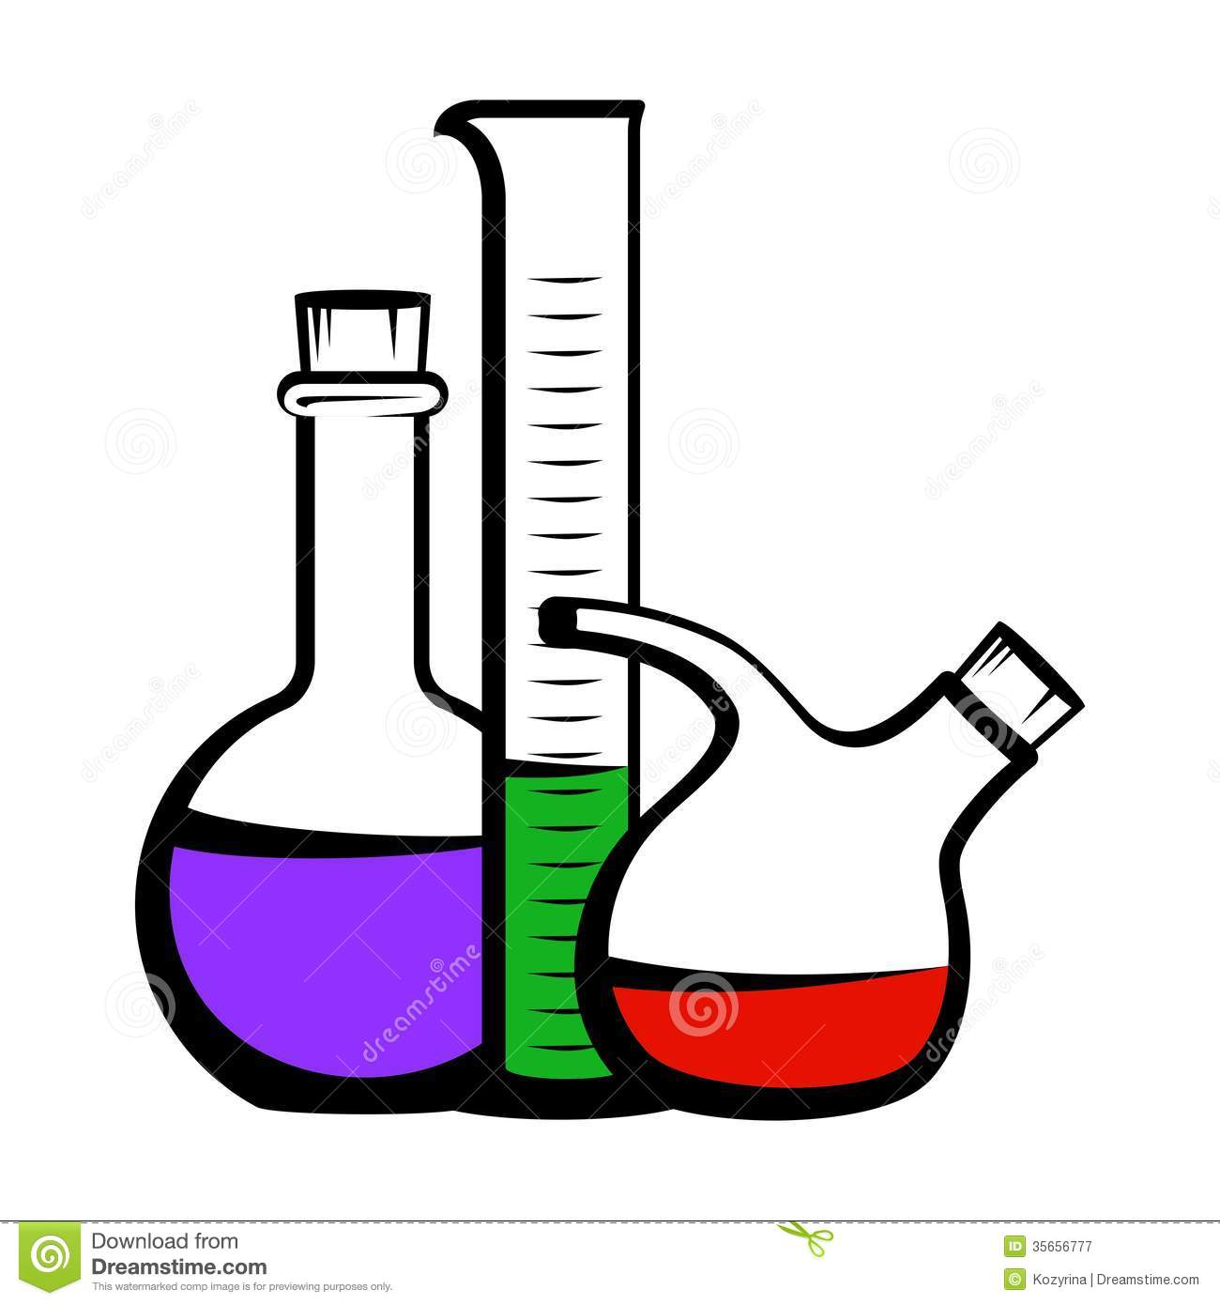
Цель: Закрепить на практике знания и умения о реакциях ионного обмена идущих до конца, и приобрести навыки выполнения химических опытов по данной теме.
Оборудование: штатив с пробирками.
Реактивы: растворы иодида калия, сульфата меди, хлорида бария, нитрата свинца, гидроксида натрия, серной кислоты, хлорида аммония, карбоната кальция, соляной кислоты.

Опыт № 1. Реакции, протекающие с образованием осадка.
В одну пробирку налейте - 2 мл раствора йодида калия во вторую – 2 мл сульфата меди (II) , в третью – 2 мл хлорида бария (II)), затем в первую пробирку - добавьте 2 мл раствора нитрата свинца , во вторую пробирку – 2 мл гидроксида натрия , в третью –2 мл серной кислоты. Что наблюдаете?
Напишите уравнения реакций в молекулярной, ионной и сокращенно-ионной формах.

Опыт № 2. Реакции, протекающие с выделением газа.
В одну пробирку налейте 2 мл раствора хлорида аммония, а во вторую 2 мл раствора карбоната натрия. В первую пробирку приливаем такое же количество гидроксида натрия. А во вторую такой же объём соляной кислоты, что наблюдаете? Напишите уравнения реакций в молекулярной, ионной и сокращенно-ионной формах.

Опыт № 3. Реакции, протекающие с образованием малодиссоциирующего вещества.
В одну пробирку налейте 2 мл раствора соляной кислоты, а во вторую 2 мл раствора серной кислоты. В каждую из пробирок прилейте такой же объём раствора гидроксида натрия. Что наблюдаете? Напишите уравнения реакций в молекулярной, ионной и сокращенной ионной формах.

Контрольные вопросы:

- Дайте определение явления электролитической диссоциации. Кто автор теории электролитической диссоциации?
- Какие реакции называют ионными?
- Перечислите случаи необратимости ионных реакций.
- При взаимодействии растворов, каких веществ образуется осадок: а). Нитрат серебра и фосфат калия, б). Сульфат меди и гидроксид калия, в).гидроксид натрия и соляная кислота.
- Напишите уравнения электролитической диссоциации: а). Нитрата кальция, б). Сульфата алюминия, в). Азотной кислоты.

Лабораторное занятие №3.
Тема: Классы неорганических соединений.
Исследование свойств классов неорганических соединений



Цель: Изучить свойства основных классов неорганических соединений, научиться проводить химические опыты, соблюдая правила ТБ (техники безопасности) и ПБ (пожарной безопасности).
Оборудование: штатив с пробирками, универсальная лакмусовая бумага, спиртовка, держатель для пробирок.
Реактивы: оксид магния, оксид железа (III), оксид меди (II), раствор соляной кислоты, раствор азотной кислоты, серной, фосфорной кислоты, гранулированный цинк, медная проволока, раствор гидроксида кальция, раствор гидроксида меди (II), лакмус, раствор гидроксида натрия, сульфат меди (II), хлорид бария.

Опыт № 1 . Взаимодействие основных оксидов с водой.
Поместите в пробирку немного оксида магния и рассмотрите его. Осторожно добавьте в пробирку воду так, чтобы её объем не превышал 1/3 объема пробирки. Перемешайте содержимое. Полученный раствор капните на универсальную лакмусовую бумагу. Запишите наблюдения. При необходимости составьте уравнения реакций.
Повторите действия, но вместо оксида магния возьмите оксид железа (III) и оксид меди (II).
Опыт№ 2. Взаимодействие основных оксидов с кислотами.
Поместите в пробирку немного оксида магния. Осторожно добавьте раствор соляной кислоты так, чтобы её объем не превышал 1/5 объема пробирки. Перемешайте содержимое пробирки. Запишите наблюдения, составьте уравнения реакций. Повторите опыт, заменив оксид магния на оксид железа (III). Проделайте опыт, заменив соляную кислоту на азотную. Запишите вывод.
Опыт № 3. Взаимодействие кислот с индикаторами.
В четыре пробирки налейте по 1 мл растворов кислот: соляной, серной, азотной и фосфорной. Нанесите по 2-3 капли раствора каждой кислоты на универсальную лакмусовую бумагу. Запишите наблюдения.
Опыт №4. Взаимодействие кислот с металлами.
В пробирку аккуратно поместите гранулу цинка. В нее же налейте 2-3 мл раствора соляной кислоты. Запишите наблюдаемые явления, составьте уравнения. Повторите опыт в другой пробирке, заменив раствор соляной кислоты на раствор серной кислоты. В третью пробирку поместите медную проволоку. В нее же налейте по 2-3мл раствора соляной кислоты. Если признаков реакции нет, то попытайтесь подогреть содержимое пробирки, но не кипятить. В четвертую пробирку поместите медную проволоку и раствор серной кислоты. Запишите вывод из проведенного эксперимента.
Опыт № 5. Взаимодействие оснований с индикаторами.
Растворы гидроксида натрия и гидроксида кальция нанесите на универсальную лакмусовую бумагу. Запишите результат.
Опыт № 6. Взаимодействие оснований с кислотами.
Налейте в пробирку 1 мл раствора гидроксида натрия и добавьте к нему несколько капель фенолфталеина. Что наблюдаете? Прилейте затем в эту пробирку избыток раствора соляной кислоты. Что наблюдаете? Напишите уравнения реакции.
Опыт № 7. Взаимодействие солей с кислотами.
Налейте в пробирку 1 мл раствора хлорида бария и прилейте к нему несколько капель раствора серной кислоты. Запишите наблюдения, сделайте выводы. Напишите уравнения.
Опыт № 8. Взаимодействие солей с основаниями.
В пробирку налейте 1 мл раствора сульфата меди (II) и добавьте несколько капель раствора гидроксида натрия. Запишите наблюдения и дайте им объяснения. Составьте уравнения реакций.

Контрольные вопросы:

- Какие вещества называют оксидами? Как классифицируют оксиды? Приведите примеры.
- Дайте определение основаниям. На какие группы делят основания? Приведите примеры.
- Дайте определение кислотам. На какие группы делят кислоты? Приведите примеры.
- Дайте определение солям. Как классифицируют соли? Приведите примеры.
- Задача: Вычислите массу серной кислоты и объем аммиака (н.у.), которые необходимы для получения сульфата аммония массой 26,4 г.

Лабораторное занятие № 4.

Тема: Окислительно – восстановительные реакции. Составление уравнений окислительно – восстановительных реакций методом электронного баланса.

Цель: Научиться определять степень окисления атомов в элементах, расставлять коэффициенты методом электронного баланса.

- Определение степени окисления атомов элементов, входящих в состав веществ.

Значение степени окисления определяется числом электронов, смещенных от атома данного элемента к атому другого элемента. Следует помнить, что:
- степень окисления как у свободных атомов, так и у атомов, входящих в состав простых веществ ( Н2 , О2) всегда равна нулю;
- в соединениях сумма значений степеней окисления равна нулю. Это позволяет вычислить степень окисления данного химического элемента, если известны степени окисления других химических элементов в данном соединении.
- Составление уравнений окислительно – восстановительных реакций.

При составлении уравнений окислительно – восстановительных реакций следует учесть, что число электронов отданных восстановителем равно числу электронов, принятых окислителем.

Задания: Расставить коэффициенты методом электронного
баланса. Указать процессы окисления и восстановления;
окислитель и восстановитель.

- Вариант.

1. Сr₂O₃ + Br₂ + NaOH Na₂CrO₄ + NaBr + H₂O
2. S + KCLO₃ + H₂O Cl₂ + K₂SO₄ + H₃SO₄
3. H₂O₂ + H₂S H₂SO₄ + H₂O
4. MnO₂ + KClO₃ + KOH K₂MnO₄ + KCl + H₂O

- Вариант.

1. H₂O₂ + KMnO₄ + HNO₃ Mn(NO₃)₂ + O₂ + KNO₃ + H₂O
2. NH₃ + KMnO₄ + KOH KNO₃ + K₂MnO₄ + H₂O
3. I₂ + HNO₃ HIO₃ + NO + H₂O
4. KMnO₄ + NO + H₂SO₄ MnSO₄ + NO₂ + K₂SO₄ + H₂O

- Вариант.

1. KI + KMnO₄ + H₂SO₄ MnSO₄ + I₂ + K₂SO₄ + H₂O
2. SO₂ + HNO₃ + H₂O H₂SO₄ + NO
3. NaI + NaIO3 + H2SO4 I2 + Na2SO4 + H2O
4. KNO₂ + KClO₃ KCl + KNO₃

- Вариант.

1. H₂S + K₂Cr₂O₇ + H₂SO₄ S + Cr₂(SO₄)₃ + K₂SO₄ + H₂O
2. C + HNO₃ CO₂ + NO + H₂O
3. KNO₂ + KI + H₂SO₄ I₂ + NO + K₂SO₄ + H₂O
4. NaBr + KMnO⁴ + H₂O Br₂ + MnO₂ + NaOH + KOH

- Вариант.

1. H₂O₂ + H₂S H₂SO₄ + H₂O
2. S + KClO₃ + H₂O Cl₂ + K₂SO₄ + H₂SO₄
3. Al + HCl AlCl₃ + H₂
4. Fe₂O₃ + H₂ Fe + H₂O

6 -Вариант.

1. I₂ + HNO₃ HIO₃ + NO + H₂O
2. SO₂ + HNO₃ + H₂O H₂SO₄ + NO
3. KMnO₄ + CO₂ KMnO₄ + MnO₂ + K₂CO₃
4. Cu + H₂SO₄ CuSO₄ + SO₂ + H₂O

- - Вариант.
1. С + HNO₃ CO₂ + NO + H₂O
2. NaBr + KMnO₄ + H₂O Br₂ + MnO₂ + NaOH + KOH
3. CuO + NH₃ Cu + N₂ + H₂O
4. HI + H₂SO₄ I₂ + H₂S + H₂O

8- Вариант.

1. KNO₂ + KClO ₃ KCl + KNO₃
2. NaI + NaIO₃ + H₂SO₄ I₂ + Na₂SO₄ + H₂O
3. H₂S + H₂SO₃ S + H₂O
4. NH₃ + O₂ N₂ + H₂O

Лабораторное занятие № 5.
Металлы. Свойства металлов.
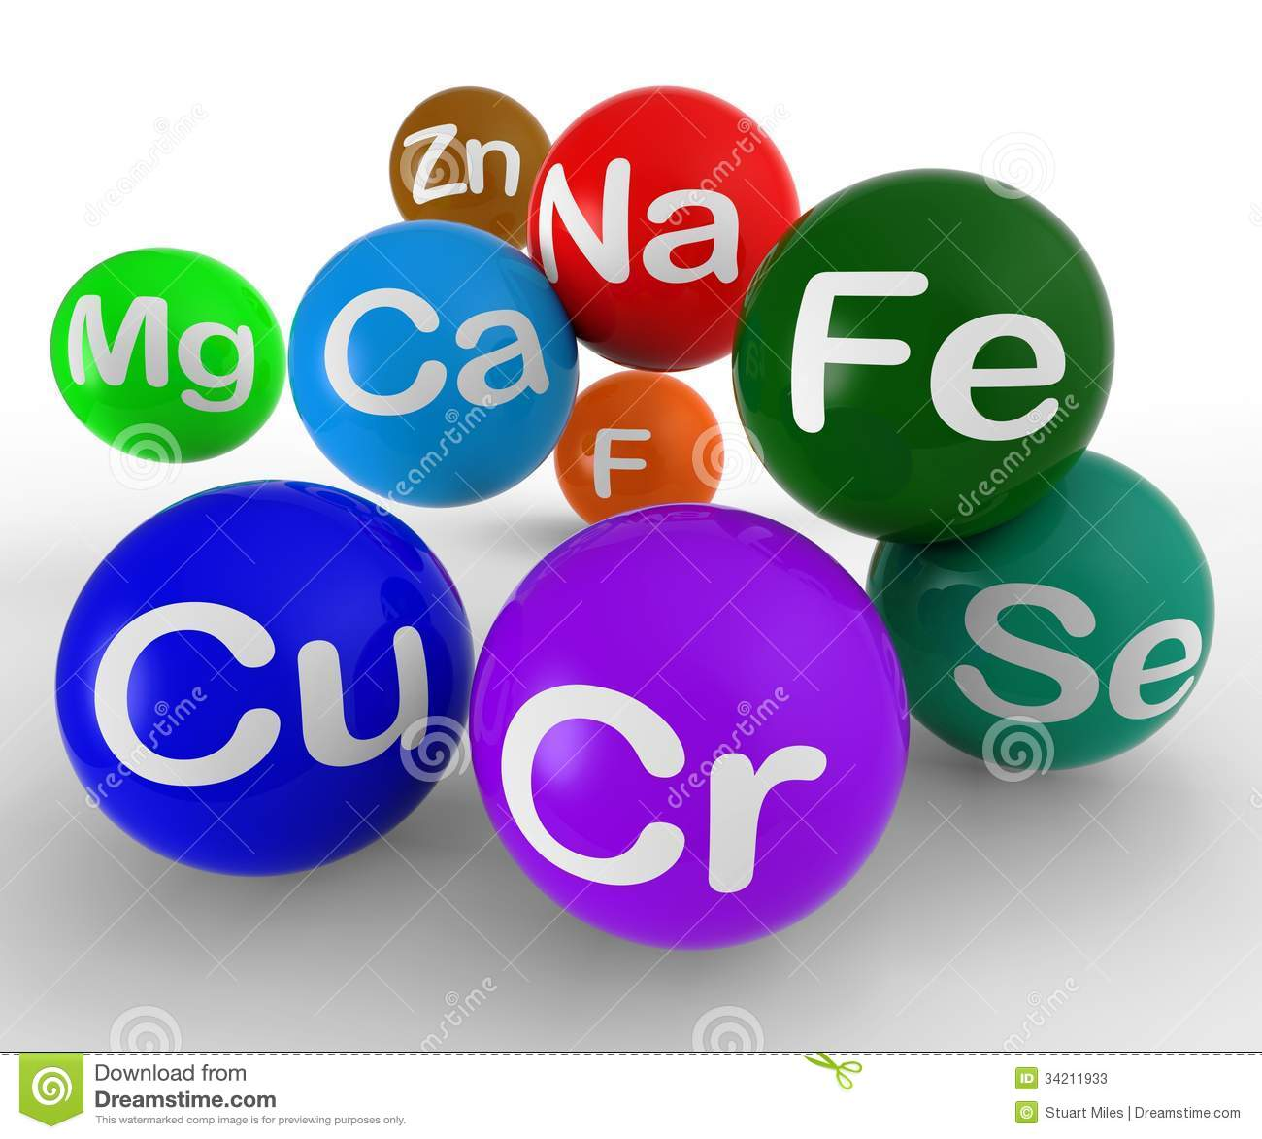
Цель: Изучить свойства алюминия и его соединений. Научиться проводить химические опыты, подтверждающие свойства. Сформировать практические навыки и умения по химическим свойствам металлов побочных подгрупп на примерах соединений железа и хрома.
Оборудование: штатив с пробирками, лучина.
Реактивы: гранулированный алюминий, растворы кислот: соляной, серной, азотной разбавленной и концентрированной, раствор гидроксида натрия разбавленный и концентрированный, раствор хлорида алюминия, растворы нитрата хрома, гидроксида натрия, хромата и дихромата калия, серная кислота, сульфат железа(II), хлорида железа (III), соляной кислоты.
Опыт № 1. Отношение алюминия к действию разбавленных кислот.
В три пробирки налейте по 5-6 капель раствора кислот: соляной, серной, азотной. В четвертую пробирку поместите 5-6 капель концентрированной азотной кислоты. Опустите в каждую пробирку по 1-2 стружке алюминия. В пробирках, где наблюдается энергичное выделение газа, попробуйте поджечь его горящей лучиной. Обратите внимание, что с концентрированной азотной кислотой алюминий не реагирует. Напишите уравнения реакций.
Опыт № 2. Отношение алюминия к действию водного раствора щелочи.
Поместите в пробирку 4-5 капель 30% раствора гидрооксида натрия и опустите в него 1-2 стружки алюминия. Когда начнется энергичное выделение газа, подожгите его лучиной. Запишите наблюдения. Напишите уравнения реакции взаимодействия алюминия с гидрооксидом натрия.
Опыт № 3. Получение гидроксида алюминия и испытание его амфотерных свойств.
Поместите в пробирку 5 капель хлорида алюминия и прибавьте несколько капель гидроксида натрия до образования белого осадка. Полученный раствор вместе с осадком разделите в две пробирки. В одну из них прилейте несколько капель щелочи, а в другую – соляной кислоты до растворения осадка. Запишите наблюдения.
Напишите уравнения реакций: образования гидроксида алюминия при взаимодействии щелочи и хлорида алюминия; взаимодействия соляной кислоты с гидроксидом алюминия; взаимодействия щелочи с гидроксидом алюминия.
Опыт № 4. Получеие гидрооксида хрома (III) и испытание его амфотерных свойств.
Поместите в пробирку 4 капли раствора хлорида хрома (III) и добавьте 4 капли раствора щелочи до образования зеленого осадка. Полученный осадок вместе с раствором разделите на две пробирки. В одну из них при лейте несколько капель раствора серной кислоты, в другую – гидроксида натрия до растворения осадка.
Напишите в молекулярной и ионной формах уравненпя реакций образования гидрооксида хрома (III) при взаимодействии нитрата хрома ( III ) с гидроксидом натрия; при взаимодействии гидроксида хрома (III) с: а). серной кислотой, б). с избытком гидроксида натрия.
Опыт № 5. Превращение хроматов в дихроматы и наоборот.
К 3 – 4 каплям желтого раствора хромата калия добавьте 2 капли раствора серной кислоты. Наблюдайте переход желтой окраски раствора в оранжевую.
К полученному раствору прибавьте 5 – 6 капель раствора гидроксида калия. Отметьте переход оранжевой окраски раствора в желтую. Запишите наблюдения.
Напишите уравнения реакций взаимодействия: хромата калия с серной кислотй; дихромата калия с гидроксидом калия.
Опыт № 6. Получение гидроксида железа (II) и превращение его в гидроксид железа(III).
В пробирку к 5 – 6 каплям раствора сульфата железа (II) добавьте несколько капель раствора гидроксида натрия до образования белого осадка, переходящего в зеленый. Разделите полученный осадок вместе с раствором в две пробирки. Одну из них оставьте для следующего опыта, другую энергично встряхните до образования бурого осадка. Напишите уравнения реакций: взаимодействия сульфата железа (II) с гидроксидом натрия; окисления влажного гидроксида железа (II) на воздухе.
Опыт № 7. Изучение основных свойств гидроксида железа (II).
К полученному в предыдущем опыте гидроксиду железа (II) прилейте несколько капель соляной кислоты до растворения осадка. Запишите наблюдения. Напишите уравнения реакций взаимодействия гидроксида железа (II) с соляной кислотой.
Опыт № 8. Получение гидроксида железа (III) при действии щелочи на раствор соли.
В пробирку к 3 – 4 каплям раствора хлорида железа (III) прилейте 1 – 2 капли раствора гидроксида натрия. Наблюдайте образование бурого осадка. Запишите наблюдения. Напишите уравнения реакций, происходящие при взаимодействии хлорида железа (III) с гидроксидом натрия.
Опыт № 9. Изучение основных свойств гидроксида железа (III).
К полученному в предыдущем опыте гидроксиду железа (III) прилейте несколько капель серной кислоты до растворения осадка. Запишите наблюдения. Напишите уравнения реакций.

Контрольные вопросы:

- Какое место среди других элементов занимает алюминий по распространению в природе? По каким внешним признакам вы сможете отличить изделия из алюминия от изделий из других материалов?
- Напишите уравнения реакций, позволяющих осуществить следующие превращения:

AI(OH)3 ----- AICI3 ----- AI(OH)3 ----- AI2O3

3. Задача: К раствору, содержащему хлорид алюминия массой 32 г, прилили раствор, содержащий, гидроксид калия массой 35 г. Определите массу образовавшегося осадка.

4.Какой характер имеют оксиды железа (II) и (III) и соответствующие им гидроксиды?
5.Какое положение занимает хром в периодической системе элементов Д.И. Менделеева? В чем отличие электронных структур и свойств элементов главной и побочной подгрупп VI группы?
6.Напишите уравнения реакций следующих превращений:

Cr ---- CrCI2 ---- Cr(OH)2 ---- Cr(OH)3 ---- Cr2(SO4)3

Fe ---- FeSO4 ---- Fe(OH)2 ---- Fe(OH)3 ---- FeCI3

Лабораторное занятие № 6.
Неметаллы. Свойства неметаллов.

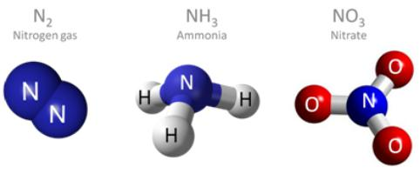

Цель: Изучить свойства соединений азота. Научиться проводить химические опыты, подтверждающие свойства азота и его соединений. Изучить свойства углерода и его соединений. Научиться проводить химические опыты, подтверждающие свойства.
Оборудование: штатив с пробирками, газоотводные трубки, спиртовки, стеклянная чаша, стеклянные палочки.
Реактивы: смесь хлорида аммония и гидроксида кальция, раствор аммиака в воде, фенолфталеин, универсальная лакмусовая бумага, известковая вода, серная кислота, соляная кислота, мел, карбонат натрия, карбонат кальция.
Опыт № 1. Получение аммиака.
Насыпьте 1 г смеси (хлорид аммония +гидрооксид кальция) в пробирку и закройте её пробкой с газоотводной трубкой. На конец газоотводной трубки наденьте сухую пробирку перевернутую вверх дном, закрыв её отверстие комочком ваты. Осторожно нагрейте пробирку со смесью, почувствовав резкий запах, снимите с газоотводной трубки пробирку, и не переворачивая её выньте вату и закройте отверстие большим пальцем. Затем быстро опустите в емкость с водой. Отнимите палец под водой и наблюдайте за происходящим. Почему вода поднялась в побирке? Почему аммиак собран в перевернутую вверх дном пробирку? Напишите уравнения реакций: а). Получения аммиака, б). Растворения аммиака в воде.
Опыт № 2. Щелочные свойства гидроксида аммония.
Испытайте раствор гидроксида аммония, перенеся каплю его стеклянной палочкой на универсальную лакмусовую бумагу. Прилейте в пробирку с раствором гидроксида аммония 1 каплю фенолфталеина. На присутствие какого иона в растворе указывает изменение окраски лакмуса и фенолфталеина? К какому классу веществ надо отнести раствор аммиака в воде?
Прокипятите несколько капель водного раствора аммиака с 1 каплей фенолфталеина. Запишите наблюдения. Объясните происходящее явление. Напишите схему электролитической диссоциации гидроксида аммония.

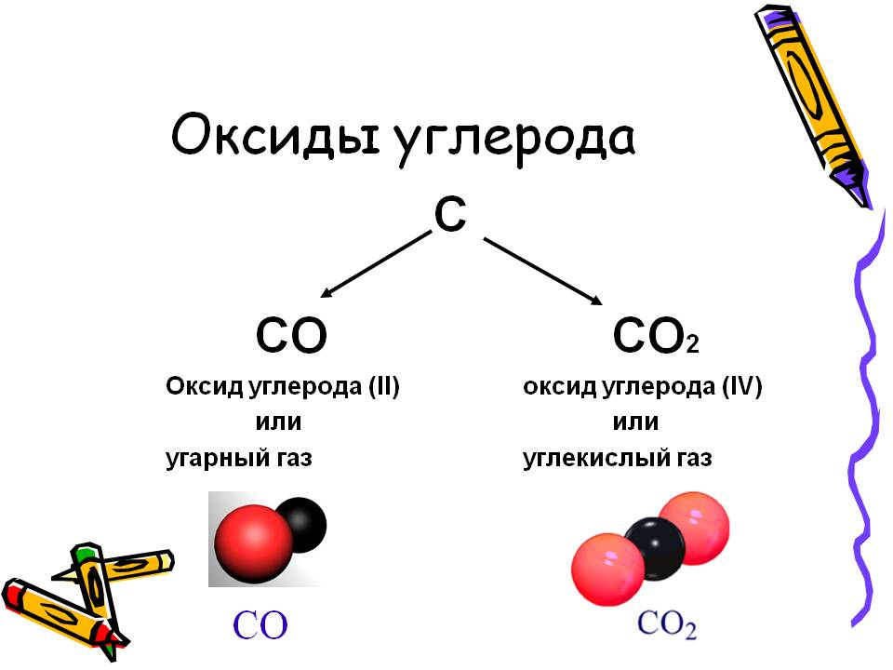
Опыт № 3. Получение углекислого газа.
В пробирку помещают кусочек мела и приливают раствор соляной кислоты. Что наблюдаете? Напишите уравнение реакции.
Опыт № 4. Качественная реакция на карбонат – ион.
В две пробирки насыпьте (чтобы слегка покрылось дно пробирки) карбонат натрия и карбонат кальция. В обе пробирки прилейте по 3-4 капли раствора серной кислоты. В каждую пробирку внесите зажженную лучину. Какой газ выделяется при действии серной кислоты на карбонаты? Запишите наблюдения.
Напишите в молекулярной и ионной формах уравнения реакций, протекающих при действии серной кислоты на карбонат натрия и карбонат кальция.
Опыт № 5. Превращение карбонатов в гидрокарбонаты и наоборот.
В пробирку с известковой водой пропустите углекислый газ до появления белого осадка, а затем- до полного его исчезновения. Полученный прозрачный раствор разделите на две части. К одной из них добавьте несколько капель известковой воды, а другую нагрейте до кипения. Отметьте образование белого осадка. Запишите наблюдения.
Напишите уравнения в молекулярной и ионной формах.

Контрольные вопросы:

- Изобразите молекулярную, электронную и структурную формулы аммиака. Укажите физические свойства аммиака.
- Напишите уравнения реакций, с помощью которых можно осуществить следующие првращения:

N2 ----- NH3 ----- NO ----- NO2 ----- HNO3 ----- Ba(NO3)2

- Задача: Вычислите объем аммиака (н.у.), который можно получить, нагревая 30 г хлорида аммония с гидроксидом кальция, если выход аммиака составил 92 % от теоретически возможного.

4.Какие простые вещества образует элемент углерод? Чем различаются их структуры?
5.Напишите уравнения реакций, с помощью которых можно осуществить следующие превращения:

СаСО3 ----- СО2 ----- СаСО3 ----- Са(НСО3)2 ----- СаСI2

6.Задача: Какой объем (н.у.) оксида углерода (IV) выделится при термическом разложении 500 г известняка, содержащего 10 % некарбонатных примесей?

Раздел Органическая химия

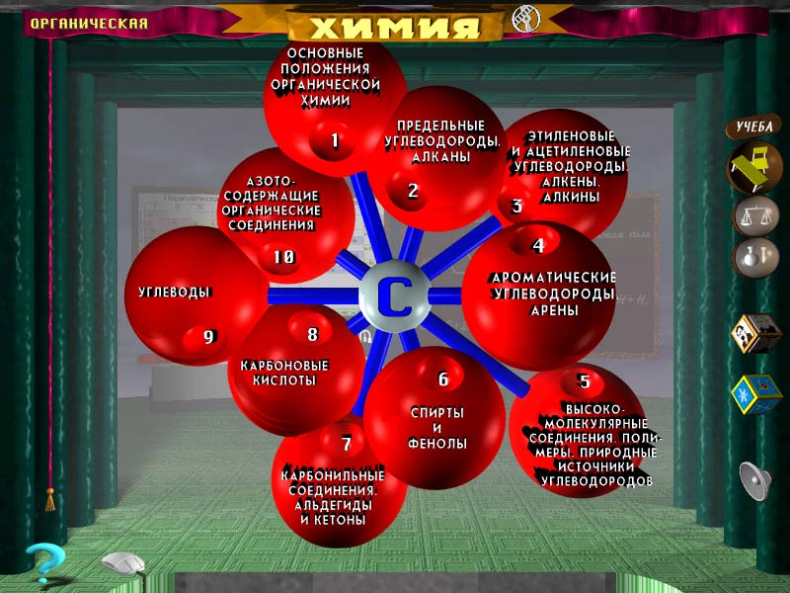

Лабораторное занятие № 7.
УГЛЕВОДОРОДЫ. Получение этилена и изучение его свойств.

Лабораторное занятие № 8.
Углеводороды. Получение ацетилена и изучение его свойств.
Цель: Изучить способы получения и химические свойства непредельных углеводородов, сформировать умения составлять уравнения реакции с участием непредельных углеводородов, сформировать навыки проведения лабораторных опытов.
Оборудование: штатив с пробирками, спиртовка, спички, газоотводная трубка, пробиркодержатель.
Реактивы: Этанол. Серная кислота (концентрированная и разбавленная). Перманганат калия. Карбид кальция. Вода. Фенолфталеин.
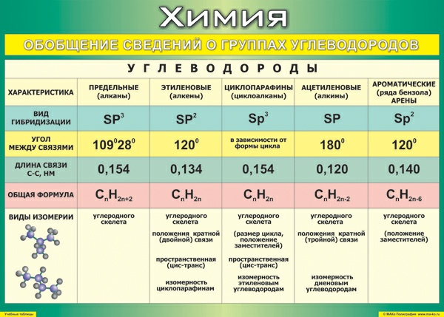
Опыт № I. Получение и свойства этилена.
а). Получение этилена (работать под тягой).
В сухую пробирку наливают 1 мл концентрированной серной кислоты и 2 мл 96% - ного этилового спирта. Затем закрывают пробирку пробкой с газоотводной трубкой. Газоотводную трубку соединяют с пробиркой заполненной раствором перманганата калия, подкисленный разбавленным раствором серной кислоты. Выделяющийся этилен поджигают у конца газоотводной трубки. Он горит светящимся пламенем. Напишите уравнения получения этилена.
б). Горение этилена.
Выделяющийся этилен поджигают у конца газоотводной трубки. Он горит светящимся пламенем. Напишите уравнения горения этилена.
в). Окисление этилена перманганатом калия. Качественная реакция на двойную связь.
Выделяющийся газ этилен пропустите через содержимое пробирки со слабо подкисленным водным раствором перманганата калия. Запишите наблюдения. Дайте им объяснение. Напишите уравнения реакции окисления этилена перманганатом калия.
Опыт № 2. Получение и свойства ацетилена.
а). Получение ацетилена и его горение.
В сухую пробирку помещают кусочек карбида кальция, приливают около I мл воды и сразу же закрывают её пробкой с газоотводной трубкой. Выделяющийся ацетилен поджигают у конца трубки и наблюдают характер пламени. Вносят в пламя фарфоровую чашечку. Объясните, почему на ней образуется черное пятно сажи? Напишите уравнение реакции получения ацетилена из карбида кальция и его горения.
б). Окисление ацетилена раствором перманганатом калия. Качественная реакция на тройную связь.
В пробирку наливают 5 капель 1%-ного раствора перманганата калия, 2 капли раствора серной разбавленной кислоты и через полученный раствор пропускают ацетилен. Наблюдаемые при этом, изменения подтвердите уравнением реакции.

Контрольные вопросы:

- Какие углеводороды называются предельными? Какие непредельными?
- Напишите структурные формулы:
А). 2,2,3,3 – тетраметилоктан
Б). 3 – метил - 3 –этилгептен – 1
С). 4,4 – диметил – 5 – пропилнонин – 2
- Осуществите схему превращений:
Карбид алюминия --- метан---ацетилен---этилен---хлорэтан---бутан---дивинил
- Являются ли бутан, бутен –1, бутин – 3 изомерами? Ответ поясните.
Задача: Какой объем этилена (н.у.) можно получить при дегидратации 23 г этанола.

Решение задач на установление молекулярной формулы органических веществ.

Для правильного вывода формулы, отражающей истинные количества атомов в молекуле, надо знать: 1). процентное содержание элементов. Входящих в состав соединения и 2). молекулярную массу соединения.

Задачи этого типа решают следующим образом:

1 способ.
По процентному содержанию или по массовым долям элементов входящих в состав соединения находят его простейшую формулу. Затем по плотности газа определяют значение относительной молекулярной массы. Сравнение найденной молекулярной массы с массой определяемой из простейшей формулы, показывает, во сколько раз следует увеличить число атомов всех элементов, чтобы формула отвечала истинной относительной молекулярной массе соединения.

2 способ.
Исходя из относительной плотности газа, находят относительную молекулярную массу соединения. Далее по процентному составу или по массовым долям определяют массу каждого элемента, входящего в состав соединения. Делением найденной величины на относительную атомную массу элемента узнают число атомов в молекулярной формуле.

3 способ.

Для молекулы Сx Нy Оz имеем массовые доли атомов:

W (C) = x * M (C ) / M

W ( H ) = y * M ( H ) / M

W ( O ) = z * M ( O ) / M,

Где М – молярная масса молекулы, а М ( С ), М ( Н ), М ( О ) – молярные массы атомов С, Н, О.
Имеем числа атомов элементов в молекуле:

X = w ( C ) * M / M ( C )

Y = w (H ) * M / M ( H )

Z = w ( O ) * M / M ( O ).

Отсюда отношение между числами атомов в молекуле равно:

X : Y : Z = w ( C ) / M ( C ) : w ( H ) / M ( H ) : w ( O ) / M ( O ).

Таким образом, соотношение между числами атомов в молекуле равно отношению частных от деления массовых долей элементов на молярные массы их атомов. При этом массовые доли удобнее выражать в процентах. Вместо массовых долей можно брать пропорциональные им массы элементов для одного и того же количества вещества СxНyОz. Полученное соотношение необходимо преобразовать до получения наименьших целых чисел x, y, z: разделив на наименьшее из них, а при небходимости домножив на нужное число. Полученная формула является простейшей для газообразных веществ, для нахождения истинной формулы необходимо знать молярную массу вещества.

Лабораторное занятие № 9.
Изучение свойств спиртов, фенолов.
Цель: Изучить способы получения и химические свойства спиртов, фенолов. Выявить качественные реакции на спирты, фенолы, сформировать умения составлять уравнения реакций с участием спиртов, фенолов, научиться проводить химические опыты.
Оборудование: штатив с пробирками, спиртовка, спички, газоотводная трубка, медная проволока, кипелки.
Реактивы: растворы спиртов: этилового, бутилового, изобутилового; растворы глицерина, фенола, карбоната натрия, соляной кислоты, гидроксида натрия, серной кислоты (концентрированной), сульфата меди, перманганата калия, универсальная лакмусовая бумага, фенолфталеин.

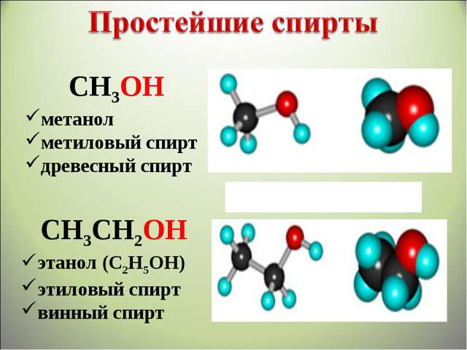

Опыт № 1. Растворимость спиртов, отношение их к индикаторам.
В пробирки наливают по 5 капель следующих спиртов: этилового, бутилового, изобутилового. Отмечают запахи спиртов. В каждую пробирку добавляет по 0,5 мл воды и встряхивают полученную смесь. Визуально оцените растворимость спиртов в воде, и обоснуйте наблюдаемые различия.
Затем из каждой пробирки стеклянной палочкой наносят по I капле растворов на универсальную лакмусовую бумагу, а в пробирки добавляют по I капле раствора фенолфталеина. Изменяется ли окраска индикаторов?
Опыт № 2. Получение диэтилового эфира.
В пробирку налейте 1 мл этилового спирта, столько же концентррированной серной кислоты, несколько кипелок или щепотку прокаленного речного песка. Пробирку закройте пробкой с газоотводной трубкой. Смесь осторожно нагрейте до кипения. Затем прекратите нагревание и к горячей смеси осторожно добавьте еще 0,5 мл этилового спирта. После чего вновь закройте пробкой. Из газоотводной трубки будет ощущаться запах эфира, который усиливается при нагревании. Напишите уравнение реакции образования диэтилового эфира.

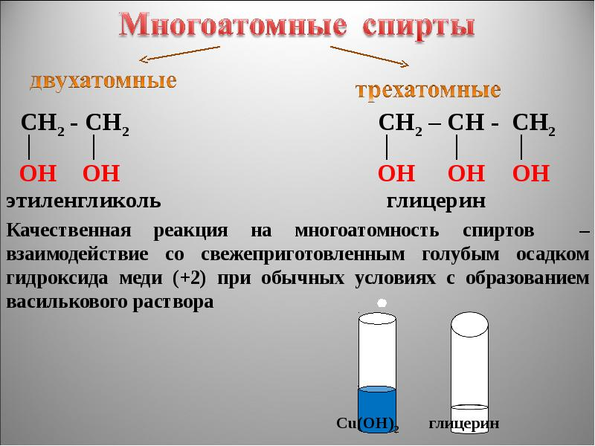

Опыт № 3. Свойства глицерина.
а). Растворение глицерина в воде.
К 6 каплям воды в пробирке прибавьте 2 капли глицерина. Взболтайте. Обратите внимание на растворимость глицерина в воде. Запишите наблюдения.
б). Образование глицерата меди.
В пробирку наливают 3-4 капли 2%-ного раствора сульфата меди и 2 мл 10 %-ного раствора гидроксида натрия. К образовавшемуся осадку голубого цвета приливают 2-3 капли глицерина и смесь встряхивают. Что при этом происходит? Напишите уравнение реакции образования глицерата меди.

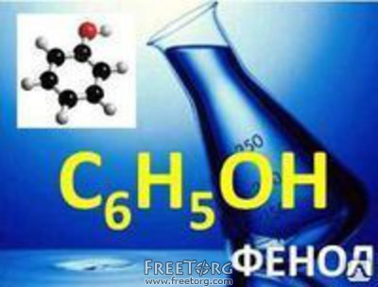

Опыт № 4.Свойства фенолов.
а). Цветная реакция на фенол с хлоридом железа (III).
В пробирку наливают по I капле 5%-ного раствора хлорида железа (III) и добавляют 3 капли 5%-ного раствора фенола. Отмечают появление окрашивания (какого цвета?). Делят содержимое пробирки с раствором фенола на две части. К одной из них прибавляют 2-3 капли гидроксида натрия, а к другой - 1-2 капли соляной кислоты. Какие изменения вы наблюдаете? Запишите уравнения реакций фенолов с хлоридом железа (Ш).
б). Окисление фенолов.
В пробирке смешивают I каплю 5%-ното раствора карбоната натрия, I каплю 5%-ного раствора фенола и I каплю I%-ного раствора перманганата калия. Что Вы при этом наблюдаете? Объясните происходящие изменения.

Контрольные вопросы:

- Почему простейший двухатомный спирт содержит два атома углерода, а не один? Можно ли назвать этиленгликоль и глицерин гомологами? Почему?
- Как взаимное влияние фенильного радикала и гидроксильной группы отражается на свойствах фенола?
- Задача: Какая масса воды и какой объем углекислого газа (н.у.) образуются при сгорании 2,3 г этилового спирта.
- Задача: Определите массу осадка, образовавшегося при взаимодействии раствора фенола массой 20 г и массовой долей фенола 2 % с бромной водой массой 80 г.

Лабораторное занятие № 10.
Альдегиды. Изучение свойств уксусного альдегида.

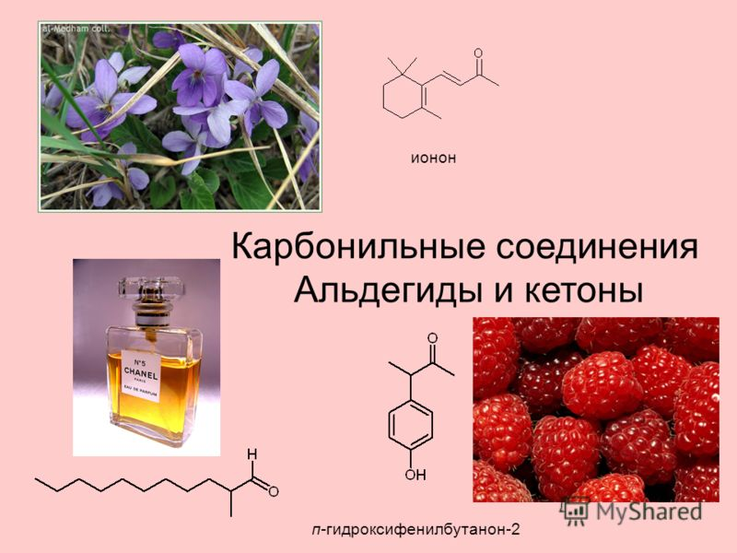

Лабораторное занятие № 11.
Карбоновые кислоты. Получение уксусной кислоты и изучение ее свойств.

Лабораторное занятие № 12.
Получение сложного эфира и изучение его свойств. Свойства жиров.
Цель работы: изучить химические свойства и получение уксусного альдегида, научиться проводить качественные реакции на альдегидную группу. Практически подтвердить химические свойства карбоновых кислот. Сформировать умения составлять уравнения реакций с участием карбоновых кислот.
Оборудование: штатив с пробирками, спиртовка, медная проволока. Газоотводная трубка с пробкой, индикаторная бумага.
Реактивы: раствор уксусного альдегида, гидроксид натрия, сульфат меди, этиловый спирт. Аммиачный раствор оксида серебра. Кислоты: уксусная, серная кислота (концентрированная и разбавленная). Фенолфталеин. Лакмус. Метилоранж. Металлы: магний. Хлорид кальция. Соляная кислота. Раствор мыла. Этиловый спирт. Ацетат натрия
Опыт № 1.Получение уксусного альдегида окислением этилового спирта оксидом меди (II).
Стенки сухой пробирки смачивают 2-3 каплями этилового спирта. Одновременно нагревают спираль из медной проволоки в пламени горелки до образования на ее поверхности черного налета оксида меди(II). Раскаленную докрасна спираль опускают в подготовленную в начале опыта пробирку со спиртом. Эту операцию повторяют несколько раз. Какие изменения происходят с медной спиралью? Уксусный альдегид в небольшой концентрации пахнет яблоками. Для его обнаружения из пробирки удаляют медную спираль и прибавляют 3-5 капель раствора фуксинсернистой кислоты. Что Вы при этом наблюдаете?
Напишите уравнение соответствующей реакции.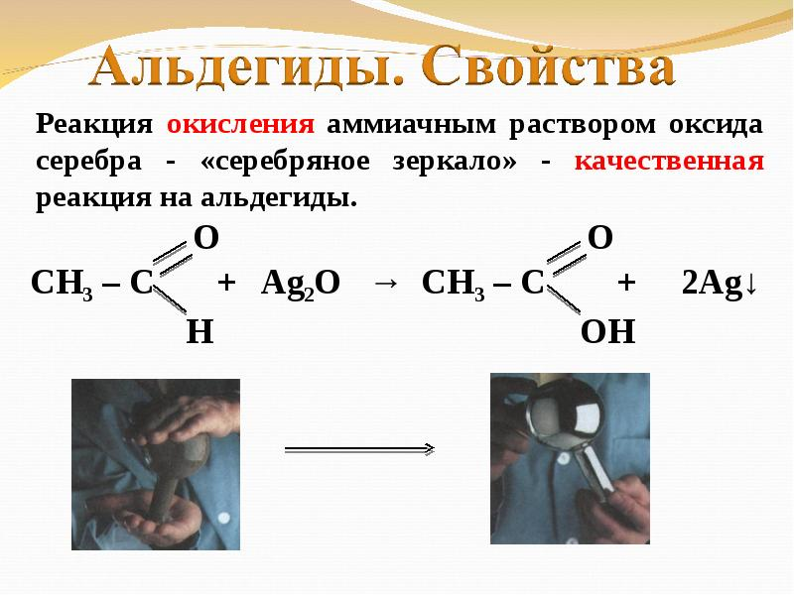

Опыт № 2. Окисление уксусного альдегида аммиачным раствором гидроксида серебра (реакция серебряного зеркала).
В чистой пробирке готовят аммиачный раствор гидроксида серебра. Для этого к 3-5 каплям 1%-ного раствора нитрата серебра прибавляют по каплям при встряхивании 5%-ный раствор до тех пор, пока образующийся вначале осадок полностью не растворится. Избыток аммиака нежелателен, так как он снижает чувствительность реакции. К полученному бесцветному раствору прибавляют 2-3 капли 5%-ного раствора уксусного альдегида и нагревают пробирку в течение нескольких минут. Какие изменения происходят в пробирке? Напишите уравнения реакций образования аммиачного раствора гидроксида серебра, и окисления им уксусного альдегида. Подберите коэффициенты.
Опыт № 3. Окисление уксусного альдегида гидроксидом меди (II) (реакция медного зеркала).
В пробирку наливают 5-6 капель 10%-ного раствора гидроксида натрия, 3-6 капель 5%-ного раствора уксусного альдегида и при встряхивании добавляют по каплям 2%-ный раствор сульфата меди (II) до появления неисчезающего голубого осадка. Затем нагревают только верхнюю часть жидкости до кипения (нижняя ее часть для сравнения должна оставаться холодной) и отмечают происходящие изменения в окраске смесей. Какие соединения меди имеет голубую, желтую и красную окраску? Напишите уравнения реакции окисления уксусного альдегида гидроксидом меди (П), подберите коэффициенты.

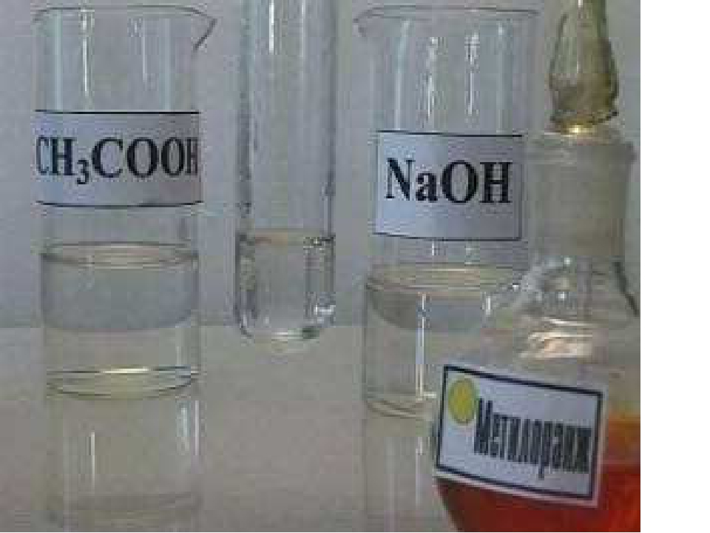

Опыт № 4. Получение и свойства уксусной кислоты.
а). Получение уксусной кислоты.
В пробирку помещают 0,5 г ацетата натрия и 1-2 мл концентрированной серной кислоты. Пробирку закрывают пробкой с газоотводной трубкой и осторожно нагревают. Идентификация уксусной кислоты проводят по запаху и по изменению цвета влажной синей лакмусовой бумаги, поднесите к отверстию газоотводной трубки. Напишите уравнение реакции получения уксусной кислоты.
б). Кислотные свойства уксусной кислоты.
В пробирку с уксусной кислотой добавьте несколько стружек магния и быстро закройте отверстие пробирки пробкой. Через несколько секунд откройте пробирку и поднесите к отверстию пробирки зажженную лучину. Запишите наблюдения. Напишите уравнение взаимодействия уксусной кислоты с магнием.
в). Диссоциация уксусной кислоты.
В три пробирки наливают по 3-5 капель 10%-ного раствора уксусной кислоты. Затем в первую пробирку добавляют 1 каплю метилового оранжевого, во вторую I каплю раствора синего лакмуса, а в третью -I каплю 1%-ного спиртового раствора фенолфталеина. Отмечают, в каких пробирках изменилась окраска. Напишите схему электролитической диссоциации для уксусной кислоты.
Опыт № 5. Получение этилацетата ( этилового эфира уксусной кислоты).
Внесите в пробирку 4 – 5 капель концентрированной уксусной кислоты и такое же количество этилового спирта. Добавьте 3 капли концентрированной серной кислоты и щепотку прокаленного речного песка. Доведите смесь до кипения. Дайте остыть полученному эфиру. Понюхайте его. Запишите наблюдения. Напишите уравнение получения этилацетата. Укажите роль серной кислоты в реакции этерификации.

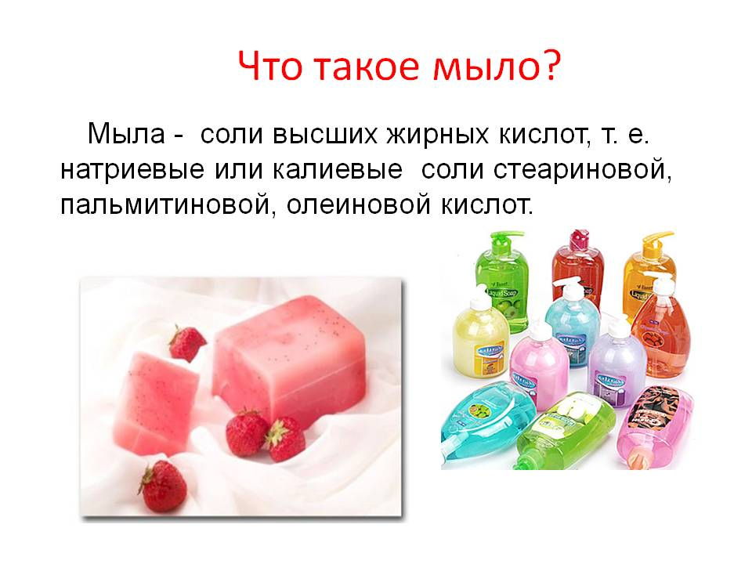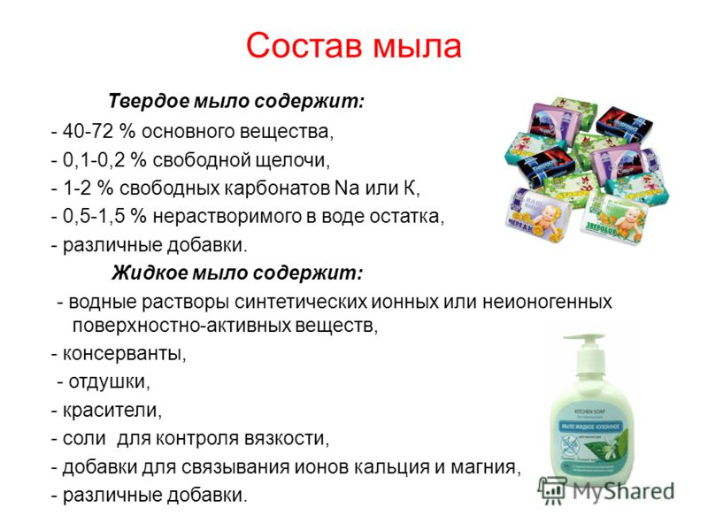
Опыт № 6. Свойства мыла.
Приготовленный мыльный раствор налейте в три пробирки. В одну пробирку налейте 2 – 3 капли фенолфталеина, во вторую равный объем серной или соляной кислоты, в третью – столько же раствора хлорида кальция. Запишите наблюдения. Напишите уравнения реакций гидролиза стеарата натрия, взаимодействия стеарата натрия с серной или соляной кислотой, с хлоридом кальция.

Контрольные вопросы:
1. Задача : Из технического карбида кальция массой 20 г получили 11 г уксусного альдегида. Определите массовую долю примесей в карбиде.
2. Осуществите схему превращений:
Метанол ---Бромметан --- Этан --- Хлорэтан --- Этанол ----- Этаналь
Укажите условия протекания реакций.
3.В трех пробирках находятся растворы уксусного альдегида, глицерина и фенола. Как при помощи гидроксида меди (11) определить, где какое вещество?
4.Задача: При взаимодействии этанола массой 9,2 г с оксидом меди (II) масой 20 г получен альдегид массой 7,04 г. Определите выход продукта реакции.
5.Предложите схему получения уксусной кислоты на основе метана и других необходимых реагентов.
6.Приведите структурные формулы двух гомологов и двух изомеров для октановой кислоты. Назовите их.
7.Осуществите схему превращений:

Карбид кальция --- ацетилен --- этаналь --- уксусная кислота --- этилацетат --- уксусная кислота

8.Вычислите массу калиевой соли уксусной кислоты, если в реакцию с гидроксидом калия вступило 300 г 14 % раствора уксусной кислоты.

Лабораторное занятие № 13.
Углеводы. Изучение свойств глюкозы и крахмала.

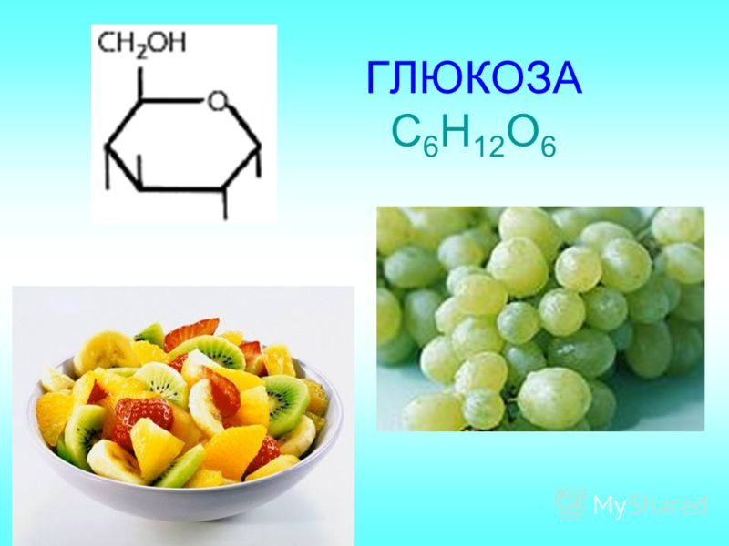

Цель: Изучить способы получения и химические свойства углеводов, сформировать умения составлять уравнения реакций с участием глюкозы и крахмала. Научиться проводить химические опыты.

Оборудование: штатив с пробирками, спиртовки, спички.
Реактивы: раствор глюкозы, гидрооксид натрия, сульфат меди, раствор глюкозы, аммиак, крахмальный клейстер, йод в йодиде калия, сульфат меди, гидроксид натрия.

Опыт № 1. Реакции на гидроксильные группы в моносахаридах.
Реакция глюкозы со щелочным раствором гидроксида меди (II).
В пробирку помещает 1-2 капли 1%-ного раствора глюкозы, 3-5 капель 10%-ного раствора гидроксида натрия и 1 каплю 5%-ного раствора сульфата меди(11). Образующийся вначале осадок гидроксида меди (II)( какого цвета?) при встряхивании растворяется и получается прозрачный, раствор (какого цвета?) комплексного глюкозата мед(II). Напишите уравнение реакции.
Опыт № 2. Реакция на альдегидную группу в моносахаридах.
а). 0кисление глюкозы в щелочной среде гидроксидом меди (II).
В пробирке смешивают 1-2 капли 1%-ного раствора глюкозы и 5-6 капель 10% -ного раствора гидроксида натрия. Затем при встряхивании по каплям добавляют 5%-ный раствор сульфата меди(II) до начала появления неисчезающего осадка. К полученной смеси приливают около I мл воды так, чтобы высота слоя жидкости была 15-20 мл. Затем, держа пробирку наклонно, нагревают ее верхнюю часть до начала кипения, а нижнюю оставляют без нагрева для контроля. Что вы наблюдаете?
Напишите уравнение реакции окисления глюкозы гидроксидом меди (II).
б). Окисление глюкозы аммиачным раствором оксида серебра.
Сначала нужно приготовить аммиачный раствор оксида серебра. Для этого в чисто вымытой пробирке к 3-5 каплям 1%-ного раствора нитрата серебра прибавляют 2 капли 10%-ного раствора гидроксида натрия и 3-5 капель 10%-ного раствора аммиака до растворения первоначально образующегося осадка гидроксида серебра. К полученному бесцветному раствору прибавляют 1-2 капли 1%-ного раствора глюкозы, и нагревают пробирку в течение 5-10 минут. Выделяющееся в результате реакций металлическое серебро выпадает либо в виде черного осадка (если пробирку во время нагревания встряхивали), либо в виде зеркального налета на стенках пробирки. Отсюда и название реакция "серебряного зеркала".
Напишите уравнения реакций получения аммиачного раствора оксида серебра и окисления глюкозы до глюконовой кислоты.
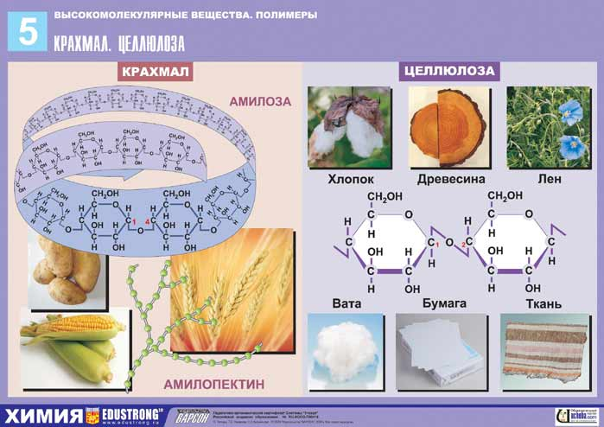

Опыт№ 3. Реакции крахмала с йодом.
В пробирку наливают 5 капель 1%-ного раствора крахмального клейстера и I каплю раствора йода в иодиде калия, разбавленного водой до светло-желтого цвета. В какой цвет окрашивается раствор? Что происходит с окраской при нагревании раствора до кипения и после охлаждения? Запишите наблюдения.
Йодкрахмальная реакция применяется в химии для открытия как крахмала, так и йода.

Контрольные вопросы:

- В каких формах находится глюкоза в водном растворе? Как образуются циклические формы?
- Какие вещества катализируют процесс гидролиза полисахаридов? Почему целлюлоза не усваивается в желудочно – кишечном тракте человека?
- Осуществите схему превращений:

Углекислый газ --- глюкоза --- Этанол --- Этаналь --- этановая кислота --- метилацетат

- Задача: Какую массу глюкозы можно получить из крахмала массой 81 г, если массовая доля выхода составляет 75 %.

Лабораторное занятие № 14.
Белки. Изучение свойств белков.

Цель: изучить химические свойства белков. Практически подтвердить физические и химические свойства белков.
Оборудование: спиртовка, штатив с пробирками.
Реактивы: раствор куриного белка, растворы сульфата меди, гидроксида натрия, нитрата свинца или ацетата свинца, азотная кислота, раствор аммиака в воде.

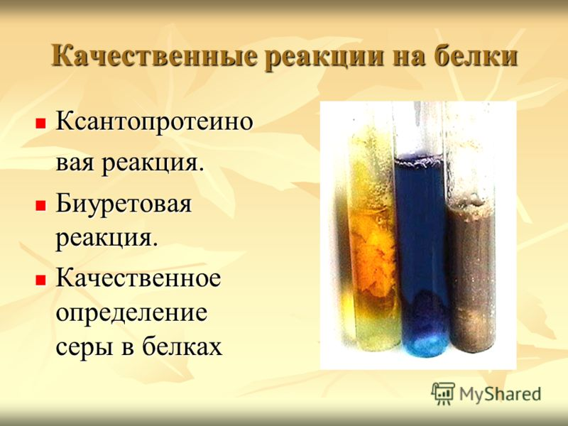

Опыт № 1. Цветные реакции на белки.
а). Биуретовая реакция.
В пробирку наливают 2 мл раствора яичного белка. Затем прибавляют равный объем раствора 10% едкого натра и по 1-2 капли 1% раствора сульфата меди. Появляется красно-фиолетовое или сине-фиолетовое окрашивание.
б). Ксантопротеиновая реакция.
К 2-3 мл раствора куриного белка осторожно /по стенке пробирки/ приливает 1-2 мл концентрированной азотной кислоты. Осторожно нагревает, появляется желтое окрашивание. После охлаждения в пробирку осторожно /по стенке/ приливают избыток концентрированного раствора аммиака или едкого натра - жидкость принимает оранжевое или желто-оранжевое окрашивание. Реакцию рекомендуется проводить под тягой!
в). Реакция на аминокислоты, содержащие серу /цистеин, цистин/. Реакция Фоля.
В пробирку наливают 2 мл pacтвора яичного белка. Добавляют 1,5 мл 20% раствора щелочи и осторожно нагревают до кипения, кипятят 1-2 мин, после чего прибавляет 2-3 капли 1% раствора ацетата свинца или нитрата свинца. В пробирке с белком появляется буровато-черное или черное окрашивание, интенсивность которого зависит от концентрации раствора белка и содержания в ней цистеина и цистина.
Опыт № 2. Свертывание белков.
Налейте в пробирку 4 капли водного раствора белка и нагрейте в пламени спиртовки до кипения. Обратите внимание на образование хлопьев в пробирке.

Контрольные вопросы:

- Что подразумевают под первичной, вторичной, третичной структурами белков? Какие связи соответствуют каждой структуре?
- К какому классу веществ принадлежат белки? Из атомов каких элементов состоят белки?
- Почему нельзя обойтись без белковой пищи? Что происходит с белками пищи в организме человека?

- Составьте схему реакции образования трипептида из аминоуксусной кислоты.

Лабораторное занятие № 15.
Высокомолекулярные соединения (ВМС): полимеры. Распознавание пластмасс и волокон.

Лабораторное занятие № 16.
Генетическая взаимосвязь между классами органических соединений. Решение экспериментальных задач на идентификацию органических соединений.

Цель: экспериментально идентифицировать органические соединения с помощью качественных реагентов, научиться самостоятельно составлять план и ход работы эксперимента.
Оборудование: штатив с пробирками, спиртовка.
Реактивы: гидроксид натрия, серная кислота, азотная кислота, универсальная лакмусова бумага, перманганат калия, сульфат меди, аммиачный раствор оксида серебра, вода, полиэтилен, ПВХ, хлопок, шерсть, вискоза, капрон.
Ход работы :

Задание №1. Вам предложены образцы пластмасс.
Используя таблицу № 1 определите, какие именно пластмассы вам выданы.

Задание № 2. Вам предлагаются образцы волокон,
используя таблицу № 2 определите, какие именно волокна вам выданы.
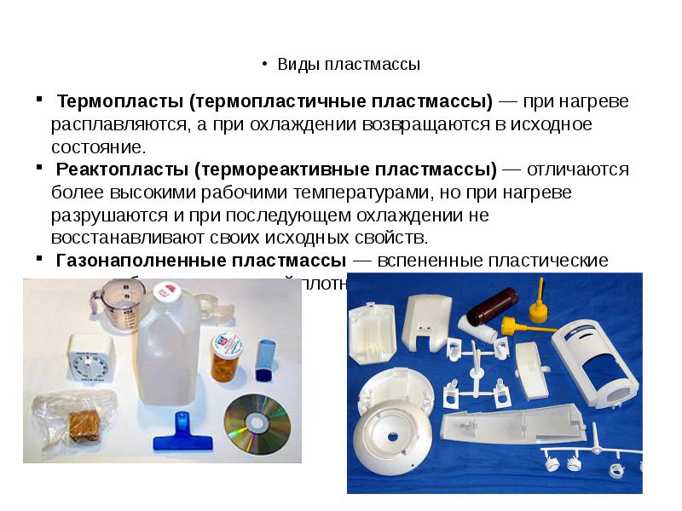

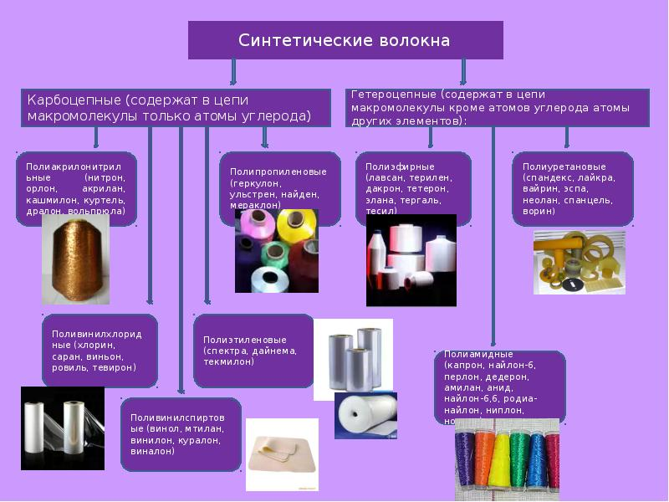

Таблица № 1. Свойства пластмасс.

Таблица № 2. Свойства волокон.

Задание № 3: С помощью минимального числа реагентов, указанных вначале работы, определите содержимое в пробирках. Составьте схему определения каждого из веществ. Напишите уравнения соответствующих реакций.

1 – вариант: а). Этаналь б). глицерин в). фенол

2 – вариант: а). Уксусная кислота б). глюкоза в). белок

3 – вариант: а). Крахмал б). муравьиный альдегид в). этанол

ЗАКЛЮЧЕНИЕ

Комплект методических указаний, подготовленный для каждого студента, способствует повышению эффективности учебно-воспитательного процесса, помогает студенту в самостоятельной работе как на уроке, так и во внеурочное время.
Включение правил техники безопасности при проведении лабораторных работ позволяет на каждом уроке напоминать студенту о необходимости соблюдения требований, предъявляемых к выполнению химического эксперимента.
Ответы на контрольные вопросы, которыми заканчивается каждое методическое указание, помогают студенту сделать анализ понимания изученного материала и позволяют внести корректировку.
Применение методических указаний позволяет студенту в срок защитить выполняемую работу.
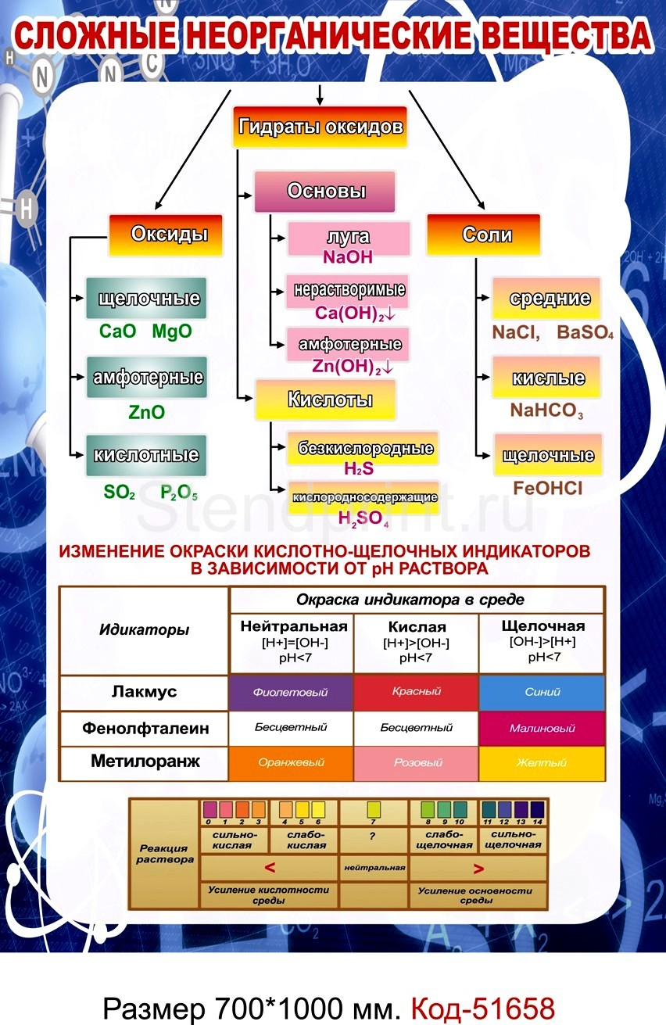
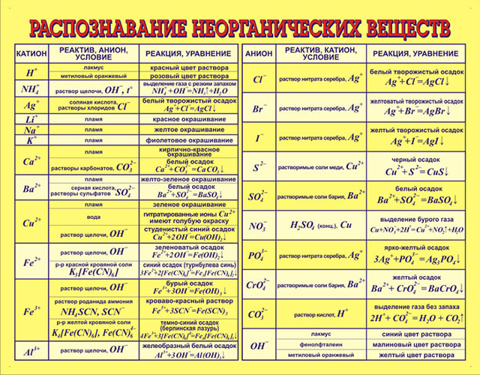

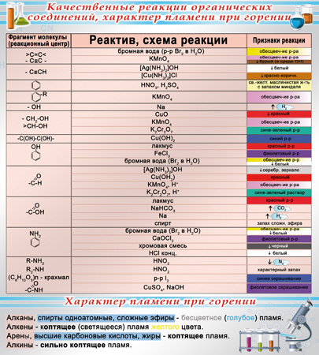

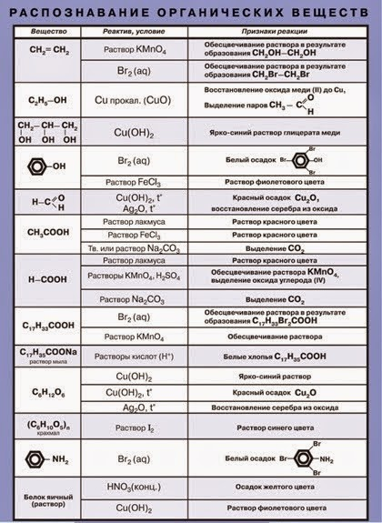

Приложение А
Правила оформления отчёта по лабораторно - практической работе.
1) Запишите тему и номер работы.
Практическая работа №__
Тема:_______________________________________________________
Цели работы: ________________________________________________
Реактивы и оборудование: _____________________________________
2) Ознакомьтесь с теоретической частью работы.
3) Выполните практическую часть, заполнив таблицу по ходу выполнения.

№  п-п | Исходные вещества |  | Наблюдения | Уравнения химических реакций
№  п-п | Формула | Название | Наблюдения | Уравнения химических реакций

4) Сделайте вывод по проделанной работе.
5) Ответьте на вопросы для самопроверки.

Приложение Б
Правила работы в кабинете химии.
1. Проведите опыты, только предусмотренные учителем, соблюдая правила безопасности
2. Будьте особенно осторожны в обращении с концентрированными растворами кислот и щелочей, опасными и ядовитыми веществами.
3. В химическом кабинете не ешьте, не пейте, не пробуйте вещества на вкус, не наклоняйтесь над склянкой с реактивом.
4. Определяя летучее вещество по запаху, не делайте глубокого вдоха. Осторожно направляйте к себе газ или пар рукой.
5. Наливайте или насыпайте реактивы только над столом. Пролитые или рассыпанные реактивы немедленно удалите по указанию учителя. Не оставляйте открытыми склянки с жидкостями и банки с сухими реактивами.
6. Участки кожи или одежда, на которые попали реактивы, сначала тщательно смойте водой, затем протрите нейтрализующим веществом.
7. Для опыта берите вещества в количествах, указанных в руководстве или учителем
8. Оставшиеся вещества не сливайте и не ссыпайте в сосуд, из которого они взяты, а собирайте только в специально предназначенную для этого посуду.
9. Приведите свое место в порядок, не оставляйте посуду с остатками веществ.
10. Правильно пользуйтесь нагревательными приборами и строго соблюдайте правила безопасности при нагревании:
1) зажигайте спиртовку спичкой или лучиной; гасите спиртовку, накрывая пламя колпачком;
2) нельзя нагревать вещества в толстостенной посуде;
3) отверстие открытого сосуда при нагревании в нем жидкости направляйте в сторону от себя и своих товарищей; не наклоняйтесь над нагревательным сосудом;
4) в пробирке нагревайте только небольшие количества веществ; жидкость должна занимать не более 1/3 объема пробирки;
5) пробирку с веществом слегка нагрейте всю, затем нагревайте в определенном месте, не вынимая из пламени;
6) нагревайте пробирку ниже уровня жидкости в ней;
7) поджигайте испытуемые газы и пары после их проверки на чистоту;
8) после нагревания немедленно гасите пламя.
11. По окончании работы тщательно вымойте руки с мылом.

Приложение В
Требования по безопасности в аварийных ситуациях.
1. При разливе водного раствора кислоты или щелочи, а также при рассыпании твердых веществ немедленно сообщить об этом учителю.
2. При разливе легковоспламеняющихся жидкостей или органических веществ немедленно погасить открытый огонь спиртовки и сообщить об этом учителю.
3. При разливе легковоспламеняющейся жидкости и ее воспламенении немедленно сообщить об этом учителю и по его указанию покинуть помещение
4. В случае, если разбилась лабораторная посуда или приборы из стекла, не собирайте их осколки незащищенными руками, а используйте для этой цели щетку и совок.
5. При получении травмы окажите первую помощь пострадавшему.

